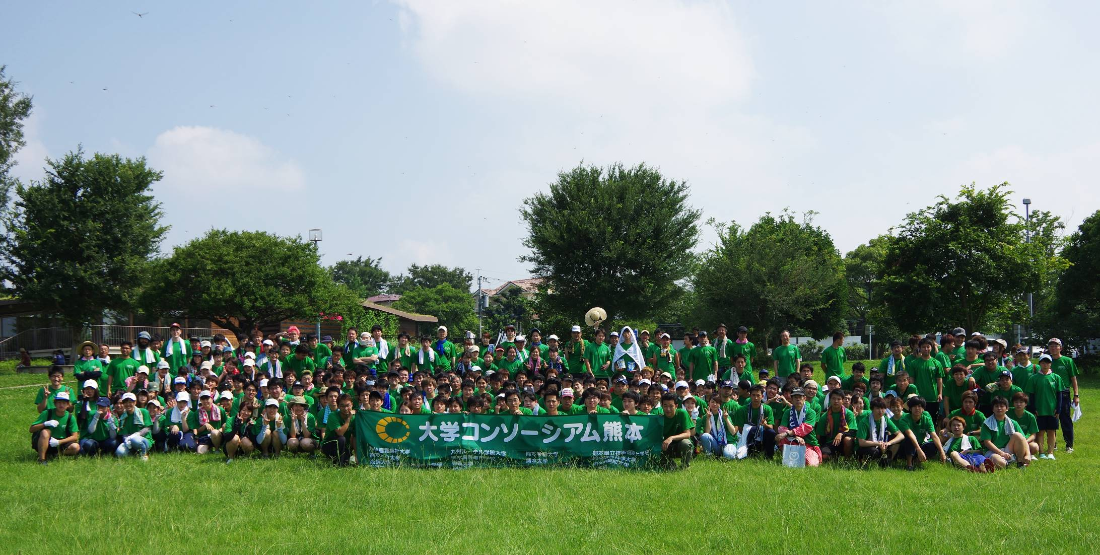
大学コンソーシアム熊本

大学コンソーシアム熊本の江津湖清掃活動の参加者を募集します。県内の大学生・高専生と交流しながら、地域貢献しませんか？留学生の参加も大歓迎です！！参加希望者は、各大学の学生課窓口で申込みをお願いします。
【集合場所 案内図】
日 時：令和元年7月１３日（土）
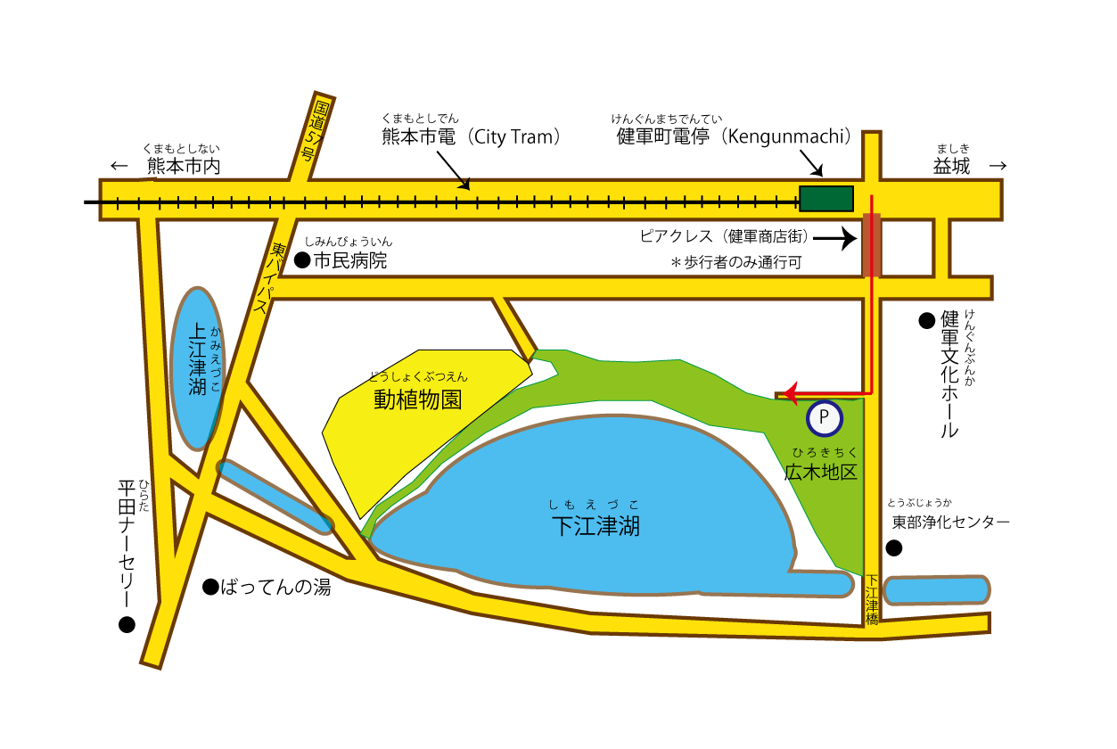9:30 集合・受付 ／10:00開会（11:50清掃終了）

集合場所
対 象：学生及び留学生、教職員
募集人数：１大学あたりの参加者は10名から30名程度
集合場所：水前寺江津湖公園サービスセンター前

集合場所
※健軍町電停から徒歩15分
駐車場：地図内のマークのところに駐車できます
＊できるだけ公共交通機関をご利用ください！！
清掃場所：下江津湖 広木地区
帽子、タオル、長靴またはサンダルなどを持参してください！

服 装：汚れても良い服装と着替え
コンソーシアム熊本オリジナルTシャツと軍手を配布します！
【過去の清掃の様子】
＊サイズについてはご希望に添えない場合がございます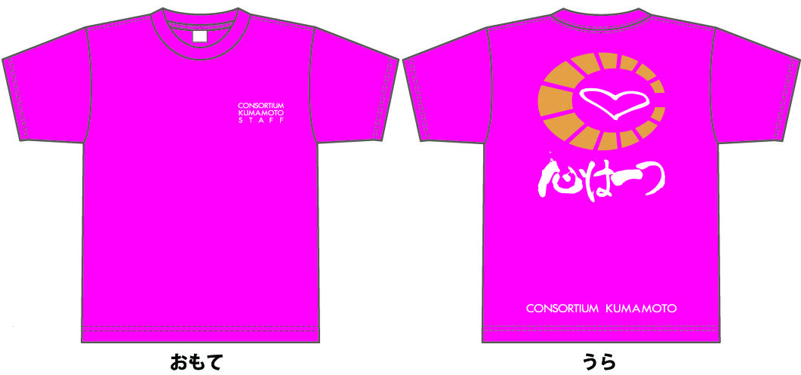
下江津湖周辺の水路で、水草の除去作業を行いました。刈り取った草は清掃車まで運び、残さないように片付けました。

備 考：小雨決行
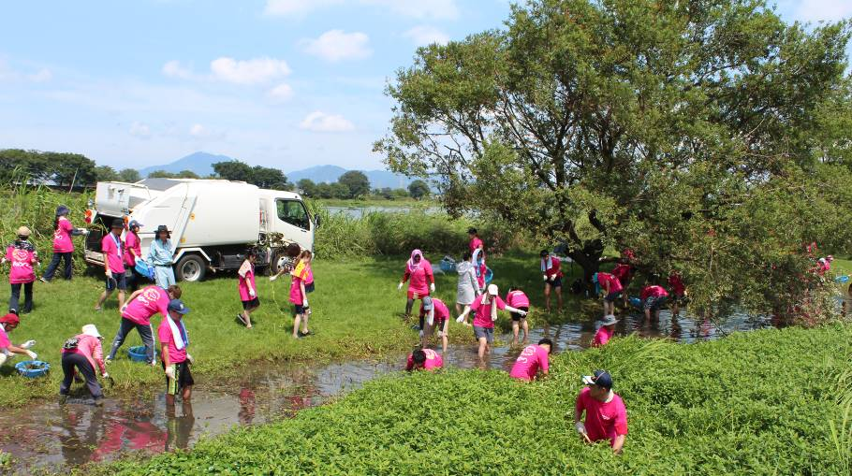荒天の場合は、翌週の7月２０日（土）に順延。
＊中止の決定は、コンソのホームページで前日に確認してください
申込期限：令和元年６月２８日（金）
各大学の学生課へ申込みをお願いします。
留学生については留学生コミュニティで申し込み可能です。
＊別紙英語チラシ参照のこと

申込み先：

お問い合わせ先：大学コンソーシアム熊本事務局（担当：山本、上田、坂本）
TEL:096-342-3924 / FAX:096-342-3925 E-mail:jimu@consortium-kumamoto.jp
お問い合わせ先：大学コンソーシアム熊本事務局（担当：千代盛、坂本）
TEL:096-342-3924 / FAX:096-342-3925 E-mail:jimu@consortium-kumamoto.jp

